淡江時報 第 1202 期
林健祥頒獎學金 勉教育學院學子捐獻愈多收穫愈多
學習新視界
【記者陳楷威淡水校園報導】教育學院12月16日中午12時在ED601舉辦「林健祥獎學金」頒獎典禮，表彰優秀學生並感謝菁英會會長林健祥的捐贈。典禮由教育學院院長陳國華主持，林健祥一口氣頒給20位學生，共計34萬元獎學金。

林健祥向在場師生分享自已的經歷，並勉勵學子勇敢面對未來就業挑戰，他表示：「任何產業都可以走出自己的路線。」希望在場學生都能夠勇於追求自己的夢想。他最後給出分享自己的心得：「捐獻的越多，你會發現賺的越多。不管在心理上，在實質上，會因此收穫更多。」

各系所的獎學金實施要點略有不同。教育科技學系及教育與未來設計學系的獎學金主要針對大學部學生，特別是通過繁星推薦管道入學且學業成績全校排名最優者。教育心理與諮商研究所則設立全職實習助學金，協助碩士班學生完成全職實習。

本次頒獎名單如下，教科二黃尹敏、陳詠淇、許家寧、郭睿濬，每人獲頒新台幣20,000元。教設二林智捷、田昕宜、洪得熙、林怡婷、王俐雯、林愷湄，教設一何念澐，每人獲頒新台幣20,000元。教心所碩四鄭妤安、李復軒、呂淑婷、陳翊雯，每人獲頒新台幣15,000元；教心所碩三魏彣翰、周郁秀、謝徵螢、陳韻旨、曾子倩，每人獲頒新台幣12,000元。

教育學院的獎學金由林健祥於110學年度慷慨捐贈200萬元經費支持，由教育學院前院長潘慧玲勸募而來。該筆捐款除了獎勵優秀學生，亦被投入教育學院的各項發展，包括推動系所內外競賽活動、專業證照獎勵金、建置元宇宙學研環境、特色系所發展專案、國際交流及前瞻趨勢研究等，為學院的整體進步注入了強大動能。
2024/12/23

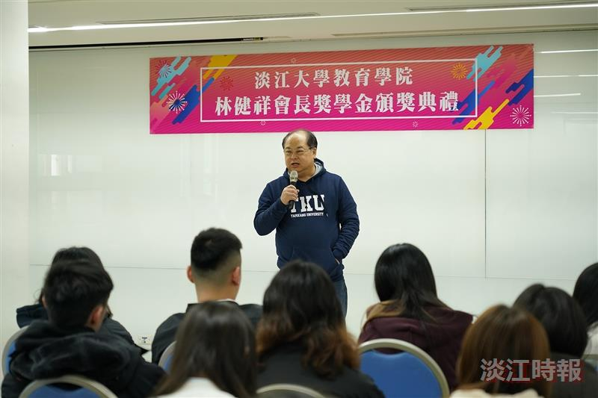
林健祥勉教育學院學子捐獻愈多收穫愈多。（圖／教育學院提供）

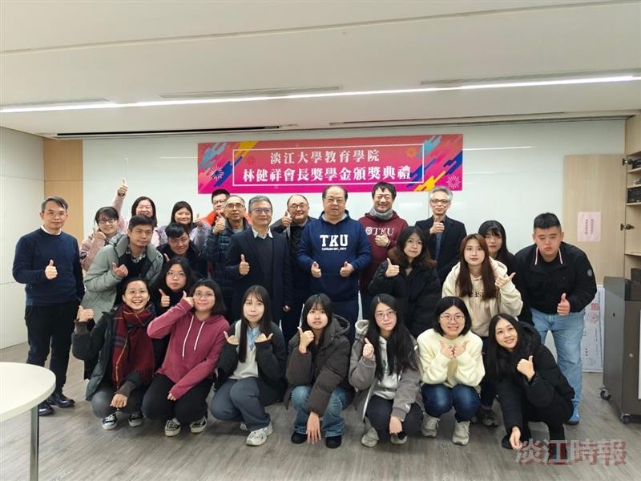
「林健祥獎學金」頒獎典禮師生合影。（圖／教育學院提供）

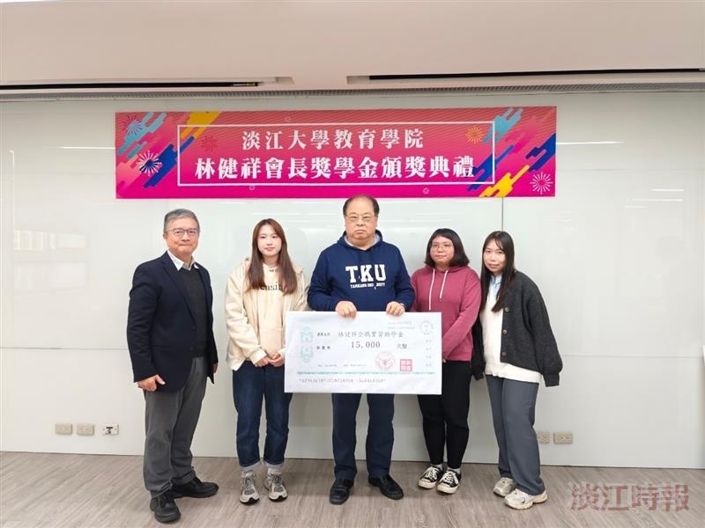
林健祥親自頒發獎學金。（圖／教育學院提供）

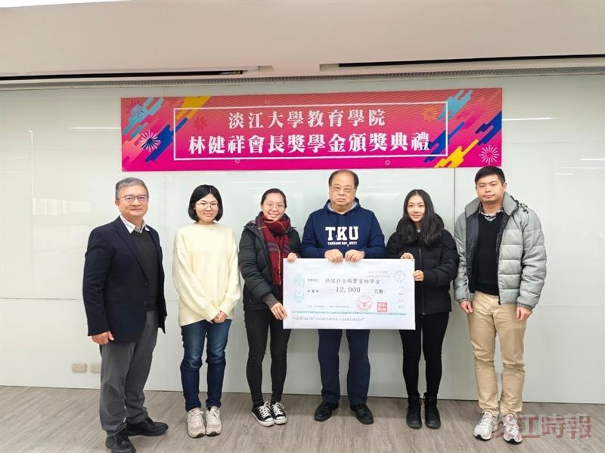
林健祥親自頒發獎學金。（圖／教育學院提供）

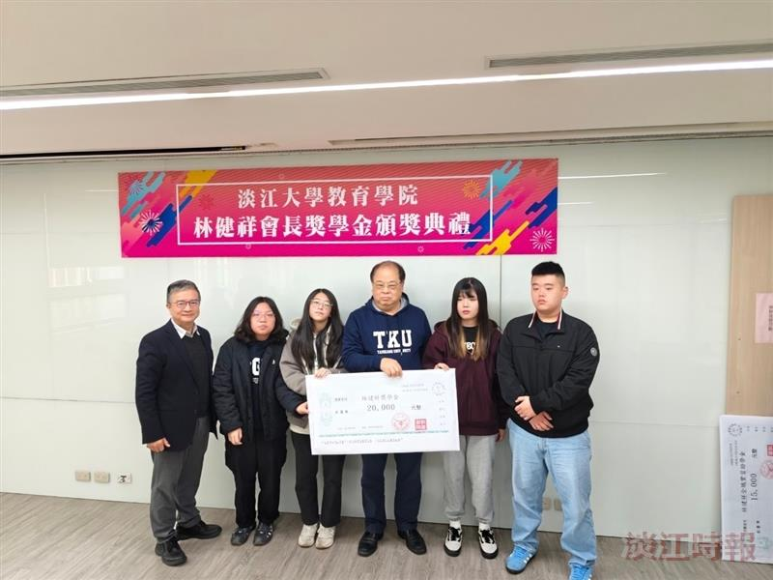
林健祥親自頒發獎學金。（圖／教育學院提供）

